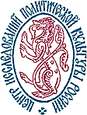
Россия, труд, народовластие, социализм!
КОММУНИСТИЧЕСКАЯ ПАРТИЯ РОССИЙСКОЙ ФЕДЕРАЦИИ
Ц Е Н Т Р А Л Ь Н Ы Й К О М И Т Е Т
Отдел по проведению
ИЗБИРАТЕЛЬНЫХ кампаний
ЦЕНТР
ИССЛЕДОВАНИЙ
ПОЛИТИЧЕСКОЙ КУЛЬТУРЫ РОССИИ

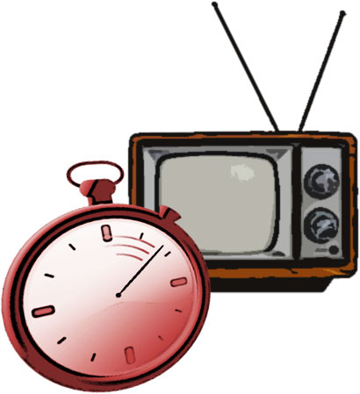

Освещение федеральным телевидением
Празднования Великой Октябрьской социалистической революции 7 ноября
4 ноября – 7 ноября 2022 г.

7 ноября 2022 года на федеральных телеканалах вышло пять новостных сюжетов, в которых освещалось празднование Компартией 7 ноября (тогда как в прошлом году их было три). По два сюжета вышло на «Первом» и «России» и один был показан на ТВЦ. В 2020-2022 гг. коммунисты упоминались только 7 ноября, тогда как в 2019 г. – 6 и 7 ноября.
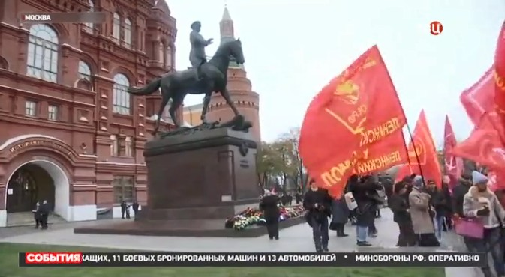
В предыдущие годы: в 2017 году мероприятие освещали все пять центральных федеральных телеканалов («Первый», «Россия», НТВ, ТВЦ и Рен-ТВ), в 2018 году – «Россия», «Первый» и ТВЦ, в 2019 году – «Россия» и НТВ (а также ТВЦ сообщал 6 ноября о подготовке к митингу), в 2020 г. – только «Россия».

Федеральные телеканалы выделили на освещение мероприятий КПРФ 7 ноября 4 минуты 12 секунд, что в два раза больше, чем было в прошлом году (График 1).
График 1
Вклад пяти федеральных телеканалов в освещение празднования
Дня Великой Октябрьской социалистической революции
Больше всего времени освещению 7 ноября уделил «Первый» телеканал (57% или 2 минуты 23 секунды). В эфир вышло два сюжета, посвященных мероприятию 7 ноября. В каждом сообщении было предоставлено время для прямой речи Г. Зюганова. Оба сюжета делали акцент на сегодняшней ситуации на Украине и не являлись точными копиями друг друга.
«Сегодня же исполнилось 105 лет Октябрьской революции. События осени 1917-го эксперты и историки оценивают по-разному: переломный момент, переворот. Представители КПРФ эту дату отмечают каждый год. Вот и сегодня по традиции они организовали акцию в центре Москвы. В митинге принял участие и лидер партии Геннадий Зюганов. Говорил в том числе о событиях наших дней. По мнению Зюганова, есть два варианта, как может развиваться ситуация дальше.
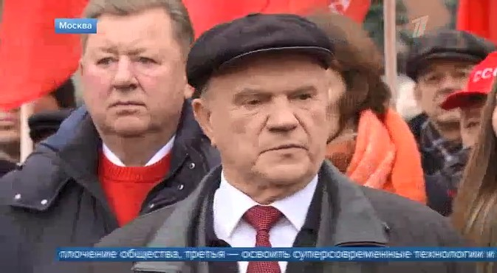
Геннадий ЗЮГАНОВ, председатель ЦК КПРФ: Два исхода: или поражение, а это ликвидация русского мира и нашей государственности, или победа. Чтобы побеждать, надо решить три задачи: мобилизация всего и ресурсов прежде всего, вторая - консолидация и сплочение общества, третья - освоить суперсовременные технологии и иметь надежное оружие, тогда вы победите». (Первый канал # Новости, Москва, 7 ноября 2022 18:24)
«И еще одна памятная дата в истории России - 105 лет Октябрьской революции. В историческом аспекте все, что произошло осенью 1917 года, оценивается очень по-разному. Многие годы официальная историография, партия и правительство СССР определяли этот день как великий праздник, переломный момент. Иная точка зрения - незаконный переворот, смена власти и потом кровавая Гражданская война. Представители КПРФ годовщину Октябрьской революции отмечают каждый год. В митинге в центре Москвы сегодня участвовал лидер партии Геннадий Зюганов. Говорили не только о революции, но и о другом важном историческом событии - Второй мировой войне, ее итогах.
Геннадий ЗЮГАНОВ, председатель ЦК КПРФ: Американцы и англосаксы, еще война не закончилась, уже в 1944 году захапали все материалы, к которым готовились нацисты и бандеровцы, и всю эту свору стали выращивать и выпускать в разные республики, а на ридной Украине нашли бандеровщину, которая и захватила власть в 2014 году. И первое, что сделали, - запретили говорить на русском языке, 82% жителей Украины считали русский язык родным, материнским. Я не знаю в истории случаев, чтобы, когда людям запрещают говорить на родном языке, они бы не взяли оружие в руки и не пошли защищаться». (Первый канал # Новости, Москва, 7 ноября 2022 21:34)

Сюжет телеканала ТВЦ занял 55 секунд или 22% эфира. Из них 30 секунд пришлось на выступление Г. Зюганова. Сообщение было выдержано в позитивном тоне, в нём подчеркивалось, что в акции приняло участие «много людей»: «Представители партии КПРФ по традиции 7 ноября возложили цветы и венки к мавзолею Ленина на Красной площади. Сегодня 105-я годовщина Октябрьской революции. Депутаты от фракции коммунистов в Госдуме вместе с делегацией от народно-патриотических организаций провели митинг у памятника маршалу Жукову. По традиции пришло много людей с красными флагами и другой символикой партии.
ГЕННАДИЙ ЗЮГАНОВ, ПРЕДСЕДАТЕЛЬ ЦК КПРФ: Великий октябрь открыл новую эру человечества. Впервые в истории труд победил капитал. И граждане нашей страны проглотили советскую власть. Без опоры на великую советскую эпоху, на наши победы невозможно одержать победу в новой войне, которую англосаксы, натовцы, нацисты, фашисты, бандеровцы развязали против нас на Украине». (ТВ Центр # События, Москва, 7 ноября 2022 18:08)

В сюжетах канала «Россия» акция КПРФ к 7 ноября упоминалась в течение 54 секунд (21%), в нейтральном тоне, без предоставления времени для прямой речи участникам мероприятия. Один краткий сюжет был полностью посвящён мероприятию КПРФ ко Дню Революции и не содержал прямой речи лидера партии:
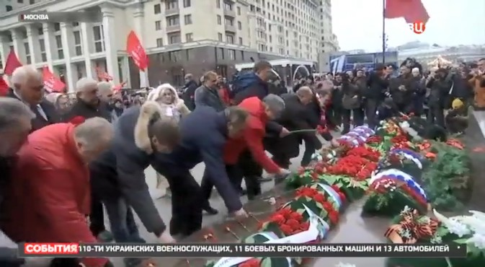
«И сегодня представители КПРФ во главе с лидером партии возложили цветы к мавзолею Ленина на Красной площади, а затем под красными знаменами коммунисты прошли по центру Москвы и провели митинг в честь 105-й годовщины Великой Октябрьской социалистической революции. Этот день, как подчеркнул Геннадий Зюганов, был и остается главным праздником трудового народа». (Россия 1 # Вести, Москва, 7 ноября 2022 16:10)
Второй раз мероприятие было упомянуто в длинном сюжете об отправке 103-го Гумконвоя КПРФ на Донбасс:
«После того, как стартовала последняя фура на Донбасс, лидер коммунистов отправился на Красную площадь, возложил цветы к Мавзолею Ленина. Говорил в 105-ю годовщину Октябрьской революции об Украине.
ГЕННАДИЙ ЗЮГАНОВ, ПРЕДСЕДАТЕЛЬ ЦК КПРФ: Восемьдесят два процента жителей Украины считали русский язык родным материнским. Я не знаю в истории случая, чтобы, когда людям запрещают говорить на родном языке, они бы не взяли оружие в руки и не пошли защищаться.». (Россия 1 # Вести, Москва, 7 ноября 2022 20:14)

Время синхрона (прямой речи) при освещении празднования Дня Революции распределилось следующим образом (График 2)

График 2
Распределение партийного синхрона на телеканалах при освещении Дня Великой Октябрьской социалистической революции
«Первый» выделил для прямой речи представителей Компартии 1 минуту 8 секунд прямой речи, ТВЦ – 30 секунд, «Россия» - 16 секунд.
Можно сравнить освещение Коммунистических мероприятий в день Великой Октябрьской революции и освещение мероприятий остальных парламентских партий, посвящённых Дню народного единства (4-7 ноября).
Представим распределение суммарного партийного эфира при освещении данных мероприятий на одном графике (График 3).
График 3
Структура партийного эфира при освещении праздничных мероприятий 4 – 7 ноября
Таким образом, в 2022 году мероприятия Коммунистов к 105-летию Великой Октябрьской социалистической революции получили 59% эфира или 4 минуты 12 секунд эфирного времени, упоминания ЛДПР при этом заняли 16% или 1 минуту 11 секунд эфира, «Справедливой России» 13% или 57 секунд эфира, «Единой России» (и ОНФ) 12% или 21 секунду эфира.

Всего 4 ноября вышло три сюжета на телеканале «Россия», посвящённых празднованию Дня народного единства и содержащих при этом упоминания политических партий.
В первом упоминалась встреча ЛДПР с партактивом в центре столицы, во втором выступление С. Миронова по случаю праздника, в третьем освещались мероприятия «ЕР», ОНФ, «СР» и ЛДПР по случаю Дня народного единства с акцентом на ситуацию на Украине. Так, ОНФ отправил в Луганск и Донецк автомобили для бойцов народной милиции, «ЕР» оказала помощь семьям мобилизованных, ЛДПР организовали сбор гуманитарной помощи для Донбасса в Москве, председатель «СР» подчеркнул в своей речи, что сегодня главный лозунг: «Всё для фронта, всё для победы».

Рассмотрим, как изменялось освещение партийных мероприятий в ноябрьские праздники в 2012-2022 гг (Таблица 1).
Таблица 1
Распределение партийного эфира в 2012-2022 гг. (в %)
% эфира партии | 2012 | 2013 | 2014 | 2015 | 2016 | 2017 | 2018 | 2019 | 2020 | 2021 | 2022
КПРФ | 89 | 80 | 63 | 66 | 29 | 75 | 61 | 74 | 70 | 49 | 59
ЕР | 1 | 4 | 18 | 17 | 27 | 8 | - | - | - | - | 12
СР | - | - | 8 | 3 | 22 | 9 | - | - | - | - | 13
ЛДПР | 10 | 16 | 9 | 13 | 22 | 7 | 20 | 26 | 30 | 51 | 16
Другие партии | - | - | 2 Кургинян | - |  | - | 19 «Комм. России» | - |  |  | -
При освещении дня Великой октябрьской революции в 2022 году КПРФ получила наибольшее количество эфирного времени. Впервые с 2017 года при праздновании 4 ноября упоминались «Единая Россия» и «Справедливая Россия». Партия «Новые люди» не упоминалась.

Рассмотрим, как освещались годовщины Великой Октябрьской Революции в разные годы. Общий объём освещения изменялся следующим образом (График 4).

График 4
Сравнение объема эфира КПРФ при освещении Дня Революции
В 2022 г. возрос уровень освещения митингов КПРФ в День Революции. Эфирное время Компартии в 2022 г. увеличилось в два раза по сравнению с 2021 годом, однако не достигло уровня 2019 года.
Так, в 2021 году для освещения мероприятий Компартии было выделено – 2 минуты 2 секунды, в 2022 г. – 4 минуты 12 секунд.

Выводы:

- В 2022 году объём освещения мероприятий ко Дню Революции возрос в два раза по сравнению с прошлым годом и в полтора раза по сравнению с позапрошлым. Он составил чуть более четырёх минут эфира.
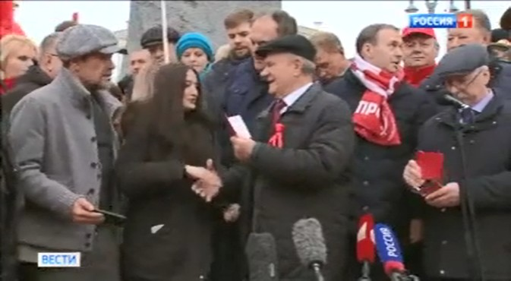
- В 2020 году церемонию возложения цветов на Красной площади в Москве отметил только «Россия», в 2021 году мероприятия КПРФ к годовщине Дня Революции освещали «Первый», НТВ и ТВЦ, в 2022 году – «Первый», «Россия» и ТВЦ.
- Помимо центральных федеральных каналов, сюжеты о мероприятиях ко Дню революции выходили на каналах «Россия 24», RTVI и ТК «Мир».
- Все телеканалы при освещении как Дня народного единства, так и Дня Революции, делали акцент на сегодняшней ситуации на Украине, подчеркивали необходимость победы. Тогда как в прошлом году телеканалы делали акцент на опасности и вреде революции и подчеркивали достоинства современной власти.
- Все сюжеты с упоминаниями акции КПРФ к 7 ноября были выдержаны в нейтрально-позитивном тоне и не содержали негатива в адрес Компартии и её вождя.
- 4 ноября из пяти парламентских партий упоминались «Единая Россия», «Справедливая Россия» и ЛДПР. «ЕР» и «СР» последний раз были представлены на центральных федеральных телеканалах в связи с данным инфоповодом в 2017 году.
- Подводя итоги, нужно отметить, что празднование 105-й годовщины Великой Октябрьской социалистической революции освещалось центральными федеральными телеканалами в большем объёме, чем в 2021 году, а также в значительно более позитивном тоне. Акцент при этом делался на ситуацию вокруг СВО на Украине и необходимость сплочения народа.

Исполнитель исследования:
А. А. Гавалова, зав. сектором политмониторинга ЦК КПРФ.
Методика – А.Н.Васильцова
Отв. за выпуск – С.П.Обухов, доктор политических наук
Для контент-анализа использованы материалы системы «Медиалогия»
Отдел ЦК КПРФ по проведению избирательных кампаний
Центр исследований политической культуры России

Список телесюжетов центральных федеральных телеканалов, посвящённых мероприятиям ко Дню народного единства и Дню Великой Октябрьской революции с упоминаниями политических партий
Дата | Время | Телеканал | Условное название | Партии
4 ноября 2022 | 14:14 | Россия 1 # Вести | ЛДПР отметила День народного единства в центре столицы | ЛДПР
4 ноября 2022 | 14:15 | Россия 1 # Вести | С. Миронов отметил особую значимость Дня народного единства в этом году | СР
4 ноября 2022 | 20:53 | Россия 1 # Вести | День народного единства | ЕР, СР, ЛДПР
7 ноября 2022 | 16:10 | Россия 1 # Вести | Годовщина революции | КПРФ
7 ноября 2022 | 18:08 | ТВ Центр # События | 105-я годовщина Октябрьской революции | КПРФ
7 ноября 2022 | 18:24 | Первый канал # Новости | Сегодня же исполнилось 105 лет Октябрьской революции | КПРФ
7 ноября 2022 | 20:14 | Россия 1 # Вести | Гуманитарная помощь на Донбасс | КПРФ
7 ноября 2022 | 21:34 | Первый канал # Время | Памятная дата в истории России - 105 лет Октябрьской революции | КПРФ

